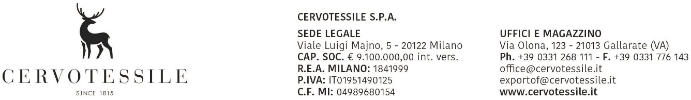

OGGETTO: DICHIARAZIONE DI LIBERA ESPORTAZIONE

La sottoscritta CERVOTESSILE S.P.A.
Con sede in GALLARATE (VA) Via Olona, 123
P.IVA 019551490125
in persona del Rappresentante, Sig. Marco Pellegatti (resp. Amm.vo)

consapevole che la presente è considerata – ai sensi dell’art. 76 del D.P.R. n. 445 del 28 dicembre 2000 – come resa a pubblico ufficiale e che le dichiarazioni mendaci, la falsità negli atti, l’uso di atti falsi sono puniti ai sensi del codice penale e delle leggi speciali in materia, sotto la propria responsabilità dichiara che l’esportazione del materiale di cui alla fattura nr. 23011811 del 08/09/23 destinato a DENIM HOUSE – KSAR HELLAL (TN)
non è subordinata alla presentazione di alcuna licenza e/o autorizzazione, trattandosi di beni che

non rientrano nell’ambito di applicazione del Regolamento n. 821/21 del 20 Maggio 2021, che modifica e aggiorna il Regolamento CE n. 1334/2000 che istituisce un regime comunitario di controllo delle esportazioni di prodotti e tecnologie a duplice uso (DUAL USE) (Y901)

- non rientrano nell’ambito di applicazione del Regolamento CE n. 709/10 del 15/08/2010, relativo alla protezione di specie della flora e della fauna selvatiche mediante il controllo del loro commercio (CONV. WASHINGTON - CITES) (Y900)

- non rientrano nell’ambito di applicazione del Regolamento CE n. 116/09 del 18 dicembre 2008, relativo all’esportazione di beni culturali (Y903)

- non rientrano nell’ambito di applicazione del Regolamento CE n.1236/2005 del 27 giugno 2005, relativo al commercio di determinate merci che potrebbero essere utilizzate per la pena di morte, per la tortura o per altri trattamenti o pene crudeli, inumani o degradanti

- prodotto non soggetto alle disposizioni del regolamento (UE) N.649/2012 sull’esportazione di sostanze chimiche. allegato I (Y916)

- non contengono pelliccia di cane o di gatto in conformità del regolamento (CE) n. 1523/2007 (GUCE L 343) (Y922)

- non contengono sostanze che riducono lo stato di ozono, come da Reg.Cee n. 1005/2009

- non rientrano nell’ambito di applicazione del regolamento .1277/2005/ce del parlamento Europeo e del consiglio, comprendente il reg. 273/2004/ce sui precursori di droghe e il reg. 111/2005/ce sul monitoraggio del commercio tra i paesi dell’Unione Europea e i paesi terzi in materia di precursori di droghe.
- Non rientrano nei prodotti a controllo su esportazione delle merci e delle tecnologie sottoposte a restrizioni come da Reg. Cee N. 204/2011 – (Y920)

- Non rientrano nel campo di applicazione del Regolamento CE n. 1332/2013 (GU UE L 335) che vieta l’esportazione di beni appartenenti al patrimonio culturale della Siria (Y935)

- Non rientrano nei prodotti a controllo su esportazione delle merci e delle tecnologie sottoposte a restrizioni art. 267/2012, successive modifiche o integrazioni (Reg. 1263/12, Reg. 1264/12, Reg. 945/12) – (Y920)

- Non rientrano nel campo di applicazione delle vigenti normative comunitarie e nazionali in materia di rifiuti (Regolamento CE n. 1013/2006 ) (Y923)

Gallarate, 08/09/23

